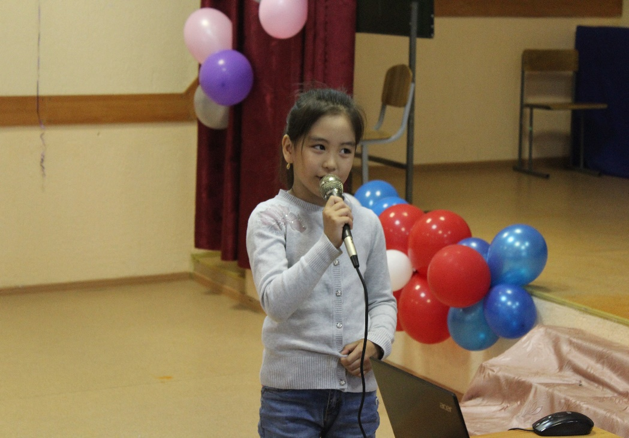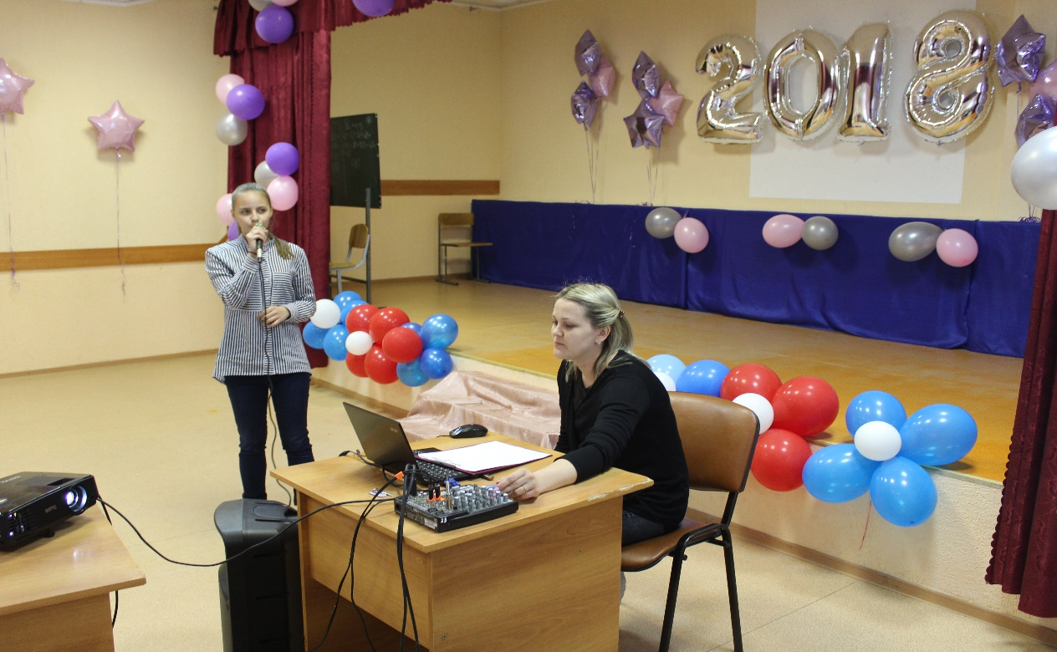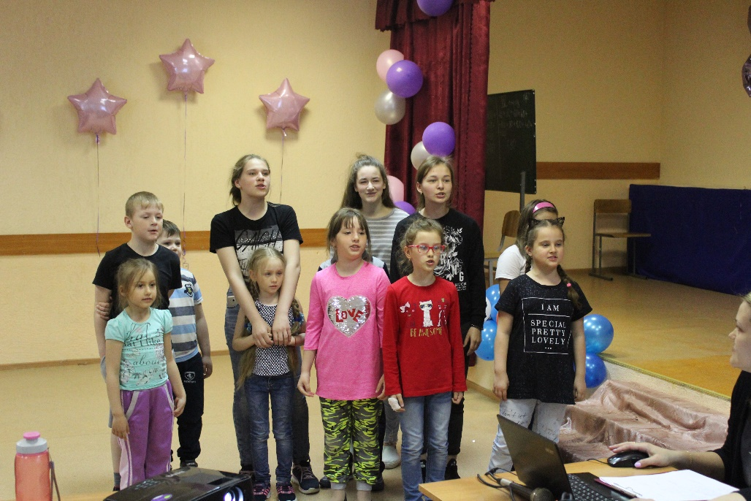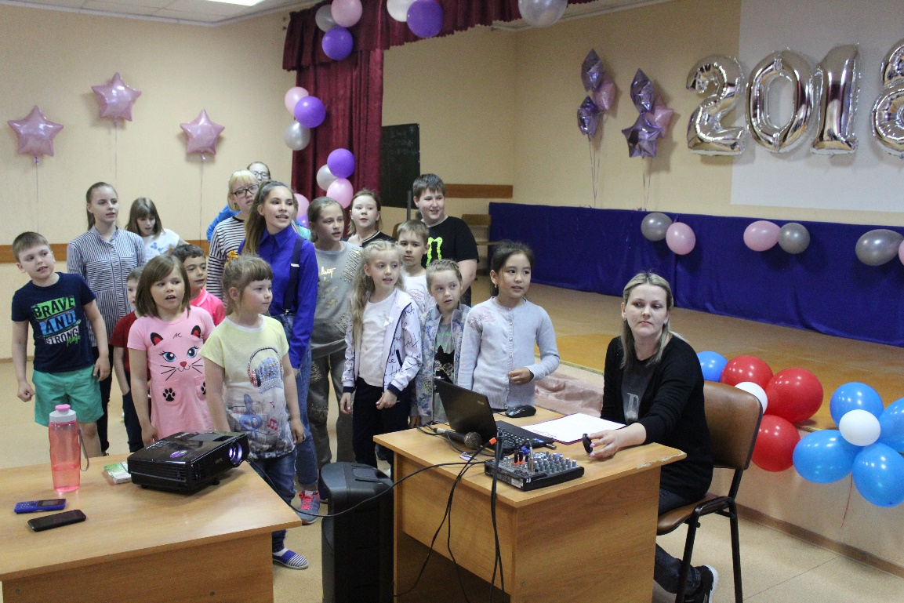

**6 день: «Караоке-шоу»**

Наша жизнь наполнена музыкой. Она появляется в самом раннем детстве с мамиными колыбельными; в юности Любовь поет в душе элегии, или торжествующие гимны; в самые трудные минуты стонет сердце и ему вторит щемящая музыка, а праздник души рвется в мир жизнеутверждающими мелодиями. Музыка звучит всюду: в транспорте, на улице, в торговых залах. Самые популярные ТВ шоу - музыкальные. Но вот, что удивительно, несмотря на то, что музыкой наполнено пространство, мы стали меньше петь. По крайней мере, хором. А ведь песня  а самом деле "и строить, и жить помогает".